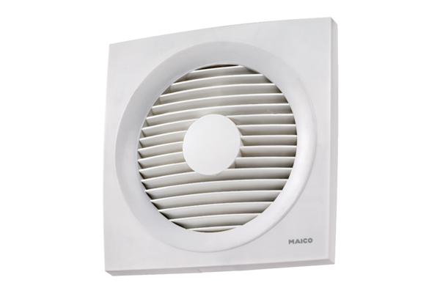Aksijalni zidni ugradbeni ventilator ENR 20Jedinica za pakiranje: 1 komAsortiman: C
Broj artikla: 0081.0316Proizvođač: MAICO

